ФОРМЫ УЧАСТИЯ В КОНФЕРЕНЦИИ

- выступление с секционным докладом,
- представление стендового доклада.

Продолжительность доклада – 10 минут.

Рабочие языки конференции: русский, белорусский.

УСЛОВИЯ ДЛЯ УЧАСТИЯ В КОНФЕРЕНЦИИ

Для участия в конференции необходимо до 17 марта 2015 года зарегистрироваться на сайте физического факультета Учреждения образования «Гомельский государственный университет имени Франциска Скорины» в разделе / Научная жизнь / Конференции / и выслать на адрес оргкомитета материалы доклада.
Материалы должны быть представлены в распечатанном виде на стандартном листе формата A4 (1 экземпляр) и по электронной почте.
Материалы должны быть подписаны авторами и руководителем (подпись руководителя заверяется в отделе кадров).
Правила оформления материалов и форма заявки доступны на сайте физического факультета.
Оргкомитет оставляет за собой право отбора докладов для опубликования. Может быть опубликовано не более двух докладов одного автора.
Сборник материалов конференции планируется издать после окончания её работы. Электронный вариант сборника будет доступен на сайте физического факультета.

Организационный взнос с участников конференции не взимается.

КОНТАКТНЫЕ ТЕЛЕФОНЫ

Коваленко Дмитрий Леонидович,
декан физического факультета
УО «ГГУ им. Ф. Скорины»,
(зам. председателя оргкомитета)

Тел.: 375-0232-57-75-20

Самофалов Андрей Леонидович,
заместитель декана физического факультета
УО «ГГУ им. Ф. Скорины», к.ф.-м.н.
(ответственный секретарь)

Тел. 375-0232-57-54-65

Дерюжкова Оксана Михайловна,
заместитель декана физического факультета
УО «ГГУ им. Ф. Скорины» по науке,
(ученый секретарь)
Тел. 375-0232-57-98-93

Купо Александр Николаевич,
заместитель декана физического факультета
УО «ГГУ им. Ф. Скорины» по НИРС,
(ответственный секретарь)

Тел. 375-0232-57-97-07

АДРЕС ОРГКОМИТЕТА

246019, Беларусь, г. Гомель, ул. Советская, 104
УО «Гомельский государственный университет им. Ф. Скорины»,
физический факультет
Коваленко Д.Л.

Электронная почта: conf_physics@gsu.by

Адрес в интернет: http://www.gsu.by/physfac

Министерство образования
Республики Беларусь

Учреждение образования
«Гомельский государственный университет
имени Франциска Скорины»

IV Республиканская научная
конференция студентов, магистрантов и аспирантов

«Актуальные вопросы
физики и техники»
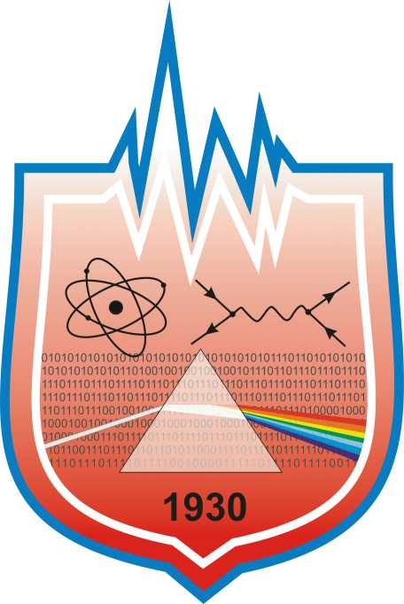
15 апреля 2015 года
Гомель, Беларусь

ПРОГРАММНЫЙ КОМИТЕТ

ПРЕДСЕДАТЕЛЬ
Рогачев А.В. | – ректор УО «ГГУ им. Ф. Скорины», д.х.н., профессор, член-корреспондент НАН Беларуси
ЧЛЕНЫ ПРОГРАММНОГО КОМИТЕТА
Хахомов С. А. | – первый проректор УО «ГГУ  им. Ф. Скорины», к.ф.-м.н., доцент
Демиденко О.М. | – проректор по научной работе УО «ГГУ им. Ф. Скорины», д.т.н., профессор
Семченко И. В. | – проректор по учебной работе УО «ГГУ им. Ф. Скорины», д.ф.-м.н., профессор
Максименко Н. В. | – профессор кафедры теоретической физики УО «ГГУ им. Ф. Скорины»,  д.ф.-м.н., профессор
Никитюк Ю.В. | – проректор по воспитательной работе УО «ГГУ им. Ф. Скорины», к.ф.-м.н., доцент
Бойко А.А. | – проректор по научной работе ГГТУ им. П.О. Сухого, к.ф.-м.н., доцент

СЕКЦИИ КОНФЕРЕНЦИИ

1. «Новые материалы и технологии»
Председатели:
Мышковец Виктор Николаевич, к.ф.-м.н., доцент
Алешкевич Николай Александрович, к.ф.-м.н., доцент

2. «Моделирование физических процессов»
Председатели:
Андреев Виктор Васильевич, к.ф.-м.н., доцент
Дей Евгений Александрович, к.ф.-м.н., доцент

3. «Автоматизация исследований»
Председатели:
Левчук Виктор Дмитриевич, к.т.н., доцент
Воруев Андрей Валерьевич, к.т.н., доцент

4. «Методика преподавания физики»
Председатели:
Шершнев Евгений Борисович, к.т.н., доцент Желонкина Тамара Петровна, ст. преподаватель

ОРГАНИЗАЦИОННЫЙ КОМИТЕТ

ПРЕДСЕДАТЕЛЬ
Сердюков А. Н. | – профессор кафедры оптики УО «ГГУ им. Ф. Скорины», д.ф.-м.н., профессор, член-корреспондент НАН Беларуси
ЗАМ. ПРЕДСЕДАТЕЛЯ
Коваленко Д.Л. | – декан физического факультета УО «ГГУ им. Ф. Скорины», к.ф.-м.н., доцент
ЧЛЕНЫ ОРГКОМИТЕТА:
Дерюжкова О. М. | – заместитель декана физического факультета УО «ГГУ им. Ф. Скорины» по научной работе, к.ф.-м.н., доцент
Самофалов А. Л. | – заместитель декана физического факультета УО «ГГУ им. Ф. Скорины», к.ф.-м.н.
Алешкевич Н. А. | – заведующий кафедрой оптики УО «ГГУ им. Ф. Скорины», к.ф.-м.н., доцент
Андреев В. В. | – заведующий кафедрой теоретической физики УО «ГГУ им. Ф. Скорины»,  к.ф.-м.н., доцент
Левчук В. Д. | – заведующий кафедрой АСОИ УО «ГГУ им. Ф. Скорины», к.т.н., доцент
Мышковец В. Н. | – заведующий кафедрой радиофизики и электроники УО «ГГУ им. Ф. Скорины», к.ф.-м.н., доцент
Шершнев Е. Б. | – заведующий кафедрой общей физики УО «ГГУ им. Ф. Скорины», к.т.н., доцент
Бабич А.А. | – заведующий кафедрой «Высшая математика» ГГТУ им. П.О. Сухого,  к.ф.-м.н., доцент
Астахов П.В. | – начальник кафедры естественных наук Гомельского инженерного института МЧС Республики Беларусь, к.ф.-м.н., доцент
ОТВЕТСТВЕННЫЙ СЕКРЕТАРЬ
Купо А.Н. | – заместитель декана физического факультета УО «ГГУ им. Ф. Скорины» по НИРС

Оргкомитет IV Республиканской научной конференции студентов, магистрантов и аспирантов «Актуальные вопросы физики и техники» сообщает, что конференция будет проходить 15 апреля 2015 года в учреждении образования «Гомельский государственный университет имени Франциска Скорины» на физическом факультете (ул. Советская 102).

КАЛЕНДАРЬ КОНФЕРЕНЦИИ

Информационное сообщение | 08.01.2015
Прием докладов конференции, электронная регистрация на сайте | До 17.03.2015
Размещение программы конференции на сайте | 01.04.2015
Работа конференции | 15.04.2015

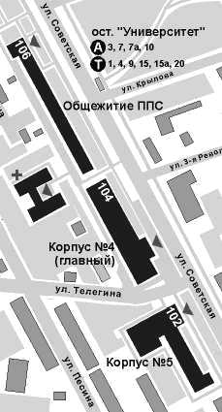
Схема проезда
Физический факультет

